**Практическое занятие №2**

**Тема:** Составление программ линейной структуры в IDE PyCharm Community.

**Цель:** выработка первичных навыков работы с IDE PyCharm Community, составление программ линейной структуры

**Постановка задачи.**  
Разработать программу, выводящую на экран расстояние между двумя удаляющимися друг от друга автомобилями через T часов.

**Тип алгоритма:** линейный.

**Блок-схема алгоритма:**

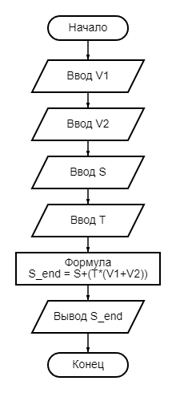

**Текст программы:**

*#спрашиваем все изначальные данные*V1 = int(input('Введите скорость первого автомобиля (км/ч): '))  
V2 = int(input('Введите скорость второго автомобиля (км/ч): '))  
S = int(input('Введите изначальное расстояние между автомобилями (км): '))  
T = int(input('Введите время движения автомобилей (ч): '))  
*#создаем формулу для вычисления расстояния между автомобилеями через T часов*S_end = S+(T*(V1+V2))  
*#выводим результат*print(f'Расстояние между автомобилями через {T} часа(-ов) равно: {S_end} км')

**Протокол работы программы:**

Введите скорость первого автомобиля (км/ч): 54  
Введите скорость второго автомобиля (км/ч): 65  
Введите изначальное расстояние между автомобилями (км): 2  
Введите время движения автомобилей (ч): 2  
Расстояние между автомобилями через 2 часа(-ов) равно: 240 км

Process finished with exit code 0

**Вывод:** в процессе выполнения практического занятия выработала навыки составления программ линейной структуры в IDE PyCharm Community.  
Выполнены разработка кода, отладка, тестирование, оптимизация программного кода.  
Готовые программные коды выложены на GitHub